HAZIRLAYAN  Kalite Yönetim Ekibi | KONTROL EDEN  Kalite Yönetim Sorumlusu |  |  | ONAYLAYAN  Kalite Yönetim Temsilcisi

 | İŞ AKIŞ ŞEMASI
BİRİM: | BARTIN GIDA TARIM VE HAYVANCILIK İL MÜDÜRLÜĞÜ / BİTKİSEL ÜRETİM VE BİTKİ SAĞLIĞI ŞUBE  MÜDÜRLÜĞÜ
ŞEMA NO: | GTHB.74.İLM.İKS/KYS.AKŞ.02.40
ŞEMA ADI: | PROGRAM DIŞI ÇİFTÇİ EĞİTİMİ İŞ AKIŞ ŞEMASI

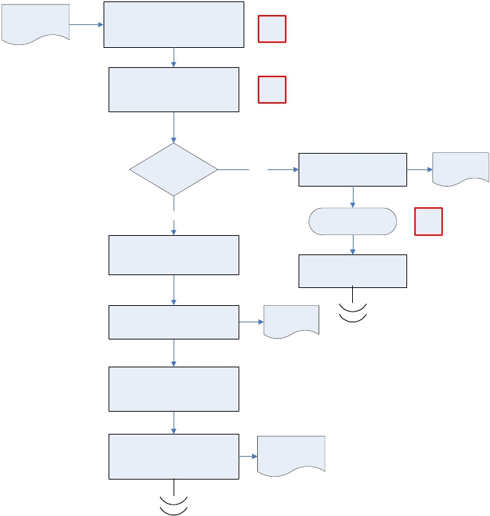Çiftçi Eğitim Talep
Dilekçesi

Çiftçi eğitim talebinin Bitkisel Üretim ve
Bitki Sağlığı Şube Müdürü tarafından
incelenerek konuyla ilgili personele
havale edilmesi

Çiftçi eğitim talebinin ilgili konu
uzmanlığında incelenmesi

P-ŞM

K-PR

Eğitim düzenlenmeyeceğine

Bilgilendirme

Eğitim verilecek mi?
Hayır
dair bilgilendirmenin
yazısı

yapılması

Evet

Eğitim için planlamanın yapılması,
kurumlarla işbirliği için görüşmelerin
ve planlamaların yapılması

Eğitimde kullanılacak görsel
materyalin hazırlanması

Planlanan dönemde eğitimin
gerçekleştirilmesi

Eğitim sonuçlarının raporlanması ve
dosyalanması

İL Müdür Yardımcısı
Onayı İş Akış Şeması

Bilgilendirme yazısının
dosyalanması

Görsel ve
Yazılı Materyal

Eğitim Sonuç
Raporu

O-M

